ĐỀ SỐ 32 → 37
Một hệ thống quản lý bán hàng bách hóa trực tuyến (ShopMan) cho phép nhân viên quản lý, nhân viên bán hàng, và khách hàng sử dụng. Sau khi đăng nhập, các tác nhân có thể thực hiện:
- Nhân viên quản lý: xem các loại thống kê: hàng nhập, hàng xuất, khách hàng và nhà cung cấp. Quản lý thông tin hàng hóa. Nhập hàng từ nhà cung cấp, quản lý thông tin nhà cung cấp
- Nhân viên bán hàng: duyệt hóa đơn trực tuyến, đóng hàng và giao cho nhân viên giao hàng
- Khách hàng: đăng kí thành viên, tìm và tra cứu thông tin hàng hóa, đặt mua hàng trực tuyến, theo dõi trạng thái hóa đơn.
- Chức năng khách hàng đăng kí thành viên: chọn đăng ký thành viên → nhập thông tin cá nhân và click đăng ký → hệ thống lưu thông tin vào CSDL và thông báo thành công.
- Chức năng nhân viên thêm thông tin mặt hàng: chọn menu quản lý thông tin mặt hàng → chọn chức năng thêm thông tin mặt hàng → nhập thông tin mặt hàng và xác nhận → hệ thống báo thành công.
- Chức năng khách hàng tìm kiếm mặt hàng: chọn menu tìm mặt hàng → nhập tên mặt hàng để tìm → hệ thống hiện danh sách các mặt hàng có tên chứa từ khóa vừa nhập → click vào một mặt hàng xem chi tiết → hệ thống hiện thông tin chi tiết về mặt hàng.
- Chức năng khách hàng tra cứu thông tin hóa đơn: chọn menu theo dõi hóa đơn → click chọn hóa đơn từ danh sách hóa đơn đang đặt → hệ thống hiện thông tin chi tiết và trạng thái hiện tại của hóa đơn.
- Chức năng nhân viên nhập hàng hóa: chọn menu nhập hàng từ nhà cung cấp → tìm và chọn nhà cung cấp theo tên (thêm mới nếu chưa có) → Lặp cho đến khi hết các mặt hàng muốn nhập: tìm và chọn mặt hàng theo tên (nhập mới nếu chưa có) → nhập số lượng, đơn giá → hết lặp, xác nhận hóa đơn → in hóa đơn nhập và thanh toán cho nhà cung cấp.
- Chức năng khách hàng đặt mua hàng trực tuyến: chọn đặt hàng → Lặp các bước sau cho hết hàng đặt: chọn tìm mặt hàng theo tên → nhập số lượng → cho vào giỏ hàng → lặp đến khi hết các mặt hàng thì vào giỏ hàng submit → báo lưu đơn hàng thành công.
- Chức năng nhân viên duyệt đơn + xuất kho: chọn menu duyệt đơn → chọn đơn chưa xuất trong danh sách → chọn nhân viên giao hàng và cập nhật trạng thái đã xuất → in hóa đơn và giao hàng + hóa đơn cho nhân viên giao hàng.
- Chức năng nhân viên quản lý xem thống kê mặt hàng theo doanh thu: chọn menu xem báo cáo → chọn xem thống kê mặt hàng theo doanh thu → chọn ngày bắt đầu, ngày kết thúc → Xem thống kê các mặt hàng→ click vào một mặt hàng xem chi tiết → xem thống kê các lần giao dịch.
- Chức năng nhân viên thống kê khách hàng theo doanh thu: chọn menu xem báo cáo → chọn thống kê khách hàng theo doanh thu → chọn ngày bắt đầu, kết thúc thống kê → xem thống kê khách hàng → click vào một khách hàng → xem chi tiết các lần khách hàng đã mua → click vào một lần → xem hóa đơn chi tiết tương ứng.
- Chức năng nhân viên thống kê nhà cung cấp theo lượng hàng nhập: chọn menu xem báo cáo → chọn thống kê nhà cung cấp theo lượng hàng nhập → chọn ngày bắt đầu, kết thúc thống kê → xem thống kê nhà cung cấp → click vào một nhà cung cấp → xem chi tiết các lần nhập hàng hóa của nhà cung cấp đấy → click vào một lần nhập → xem hóa đơn nhập tương ứng.

Câu 1 (2 điểm)
- Trình bày biểu đồ ca sử dụng (use case) cho các chức năng
- Trình bày kịch bản (scenario) cho các ca sử dụng trong câu a
Câu 2 (2 điểm)
- Xác định các lớp thực thể (tên lớp, các thuộc tính cơ bản)
Tác nhân → User: username, password, name, phone, email, role
Nhân viên quản lý → Manager: kế thừa User
Nhân viên bán hàng → SaleStaff: kế thừa User
Khách hàng → Customer: kế thừa User
Nhà cung cấp → Supplier: name, phone, email, address
Địa chỉ giao hàng → Address: street, province, country, customer, description
Mặt hàng, hàng nhập, hàng xuất, hàng hóa → Product: name, price, quantity, description
Nhân viên giao hàng → Shipper: name, gender, dateOfBirth, type, phone, email
Hóa đơn trực tuyến chưa duyệt→ OnlineOrder: customer, orderDetail, totalPrice, orderDate, status, address
Chi tiết hóa đơn trực tuyến → OrderDetail: product, quantity
Hóa đơn đã duyệt → Invoice: sale, approveDate, shipper, onlineOrder
Phiếu nhập hàng từ nhà cung cấp → ImportInvoice: saleStaff, invoiceDetail, supplier, totalPrice
Chi tiết hóa đơn → InvoiceDetail: product, quantity, priceUnit
Các lớp thống kê:
- Thống kê hàng nhập, hàng xuất → ProductStats: fromDate, toDate, revenueCount
- Thống kê khách hàng → CustomerStats: fromDate, toDate, revenueCount
- Thống kê nhà cung cấp → SupplierStats: fromDate, toDate, importCount

- Xây dựng biểu đồ lớp phân tích của các lớp thực thể đã được xác định.
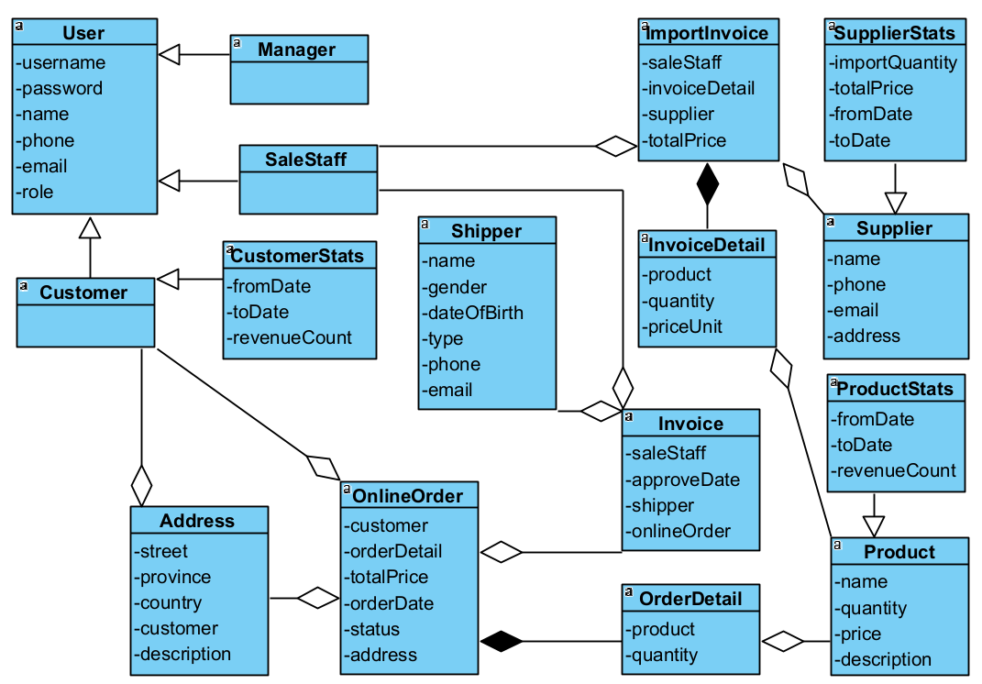
Câu 3 (2 điểm)
- Xây dựng biểu đồ giao tiếp (communication diagram) cho các ca sử dụng trong Câu 1.a.
- Xây dựng biểu đồ biểu đồ lớp thiết kế cho các ca sử dụng trong Câu 1.a.
Câu 4 (2 điểm)
- Dựa vào các lớp thực thể, hãy xây dựng các bảng dữ liệu tương ứng với quan hệ lớp có được
- Dựa vào Câu 3.a, hãy sinh code java (khung lớp, phạm vi thuộc tính/biến, giải thích các phương thức) từ các lớp có được.
Câu 5 (2 điểm)
- Xây dựng biểu đồ biểu đồ gói (package diagram) từ các lớp xác định trong Câu 3.a.
- Xây dựng biểu đồ triển khai (deployment diagram) cho kiến trúc ba tầng dựa trên công nghệ J2EE cho hệ thống.

